**Guía de integración del módulo**

**Paga+Tarde en OpenCart**





**Índice**

1. Instalación y configuración 3

2. Pagar con Paga+Tarde 5

Anexo 1. Detalle de los campos del formulario 7

Anexo 2. FAQ 8

1.No se muestra el método de Pago 8

# 1. Instalación y configuración

Para instalar el módulo de Paga+Tarde en Opencart, tienes que descomprimir el modulo y subirlo a tu directorio de instalación de opencart. En la carpeta del plugin puede haber distintas carpetas con versiones diferentes. Tienes que subir únicamente la versión de tu instalación.

Por ejemplo, si tienes la versión 2.0.1.1 instalada, tendrás que subir los ficheros de la carpeta 2.0.x-2.1.x ( que incluye compatibilidad para todas las versiones desde la 2.0 a la 2.1, cualquier subversión como la 2.0.1.1).

Ahora vemos todos los plugins que tenemos instalados en nuestra plataforma, y podemos comprobar que el nuevo módulo “Paga Mas Tarde” está en la lista de módulos de pagos:



En este menú tenemos que hacer click en el símbolo de instalar:

y el módulo será instalado. Una vez instalado, podemos pasar a clickar el icono de edición para editar las preferencias del módulo.

Aquí se mostrará el formulario de configuración del módulo, donde deberemos introducir los datos facilitados por Paga+Tarde.

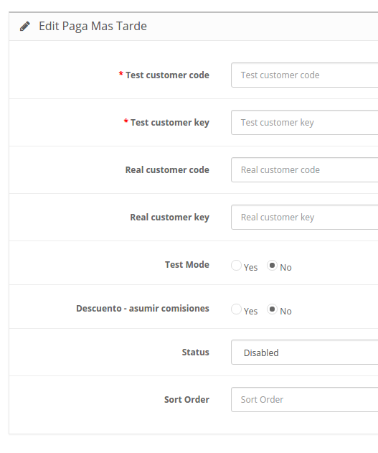

Para saber más sobre estos parámetros consulta el Anexo 1. Detalle de los campos del formulario al final de este documento.

Una vez rellenado, ya puede usar Paga Más Tarde para aceptar pagos.

# 2. Pagar con Paga+Tarde

Si el módulo está configurado correctamente, aparece un nuevo método de pago en el momento de finalizar el pedido.

Una vez se selecciona este nuevo método de pago, y hacer click en continuar con el pago, se nos muestra una nueva página de resumen del pedido donde el cliente debe confirmar el pedido.

Una vez el cliente confirma, se redirige a la plataforma de financiación de Paga+Tarde, donde se realizará el pago del pedido.

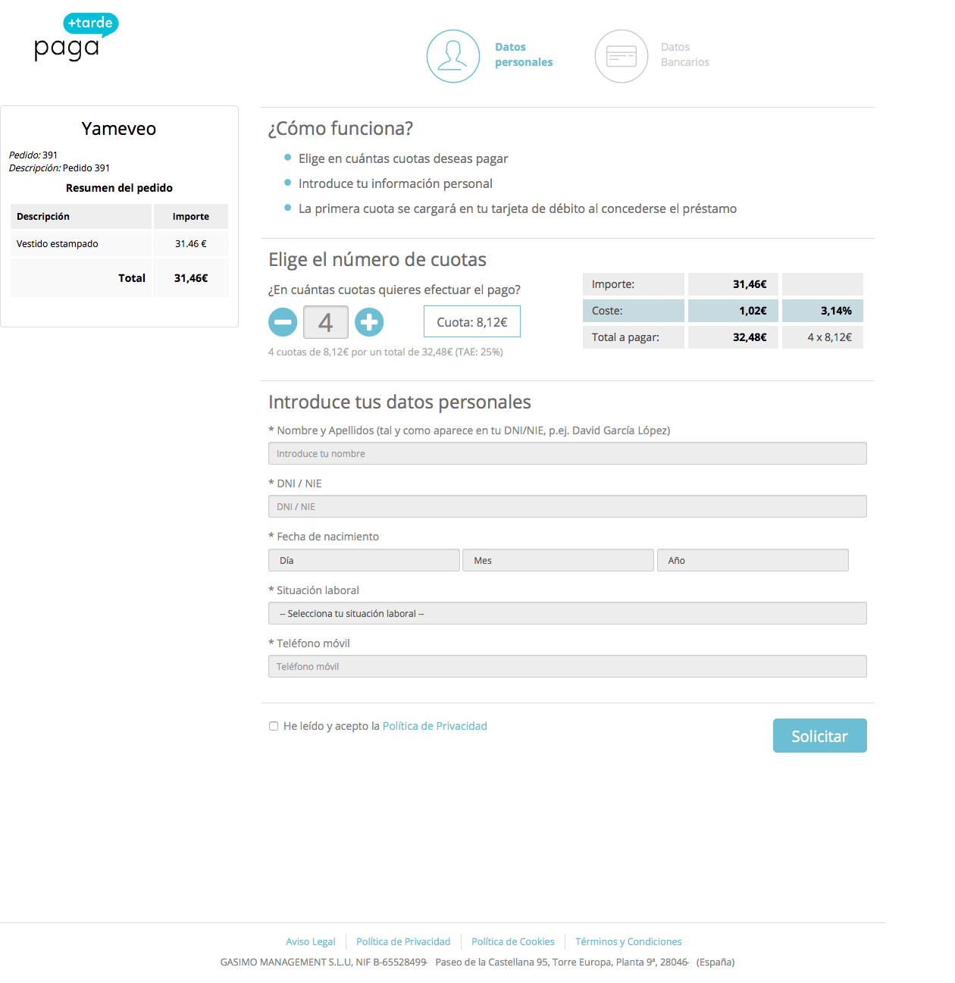

Finalmente el cliente vuelve a ser redirigido a nuestra tienda online. Si el proceso ha sido satisfactorio se muestra un mensaje de agradecimiento y el cliente puede comprobar el estado de su pedido en su área de usuario.

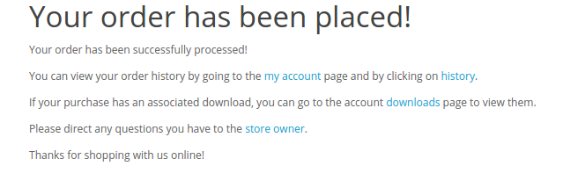

Si el proceso ha fallado, o el cliente decide cancelar el pago, se vuelve a la tienda online donde está el carrito cargado para que el cliente pueda volver a intentar realizar el pedido.

El nuevo pedido aparecerá en la página de administración y el estado dependerá de la configuración del “Order status” en la configuración de tu web.

# Anexo 1. Detalle de los campos del formulario

* * **Test customer code**: Código de la cuenta de Test.
* * **Test customer key**: Clave de firma de la cuenta de Test.
* * **Real customer code** : Código de la cuenta Real.
* **\* Real customer key**: Clave de firma de la cuenta Real.
* **Test mode**:
  + **YES**: Se utilizan los datos de Test introducidos a continuación, y por tanto las compras no se producen de forma real ni se realizan cargos en la tarjeta de crédito. Únicamente se utiliza para comprobar el buen funcionamiento del módulo después de su instalación.
  + **NO**: Las compras se cargan en la tarjeta de crédito utilizada y se procesan todos los pagos.
* **Descuento - asumir comisiones**:
  + **Yes**: El importe de la comisión es asumido por el cliente final
  + **No**: El importe de la comisión es asumido por la tienda.
* **Status**:
  + Disabled: el módulo está desactivado y no se muestra como opción de pago.
  + Enabled: el módulo está activado y se muestra como opción de pago.
* **Sort Order**: La posición en que aparece la opción de Paga Más Tarde en el listado de métodos de pago.

* Lo puedes encontrar en [http://bo.pagantis.com](http://bo.pagantis.com/) en la sección Configuración -> API, y teniendo en cuenta que en la parte superior derecha de la pantalla debes seleccionar si estas utilizando el entorno de Test o el Real.

# Anexo 2. FAQ

Para solucionar la mayoría de incidencias será necesario tener acceso al backoffice de la aplicación, y en algunos casos será necesario acceso por ftp, incluso es posible que se requiera acceso al backoffice de Paga+Tarde para poder revisar la configuración o algún error.

## No se muestra el método de Pago

### Activación del módulo

Una vez se ha subido el módulo a vuestra tienda, se tiene que instalar y configurar via el panel de administración. Si no estaá configurado y activado vía configuración el método de pago no se va a mostrar.

### Comprobar que el módulo está instalado

Para comprobar que el módulo está instalado debemos dirigirnos a la sección de “*Plugins*” del backoffice y comprobar que existe el módulo “Paga Mas Tarde”, y activarlo en caso de que sea necesario.

Si el módulo no aparece se tendría que volver a añadir, subiéndolo manualmente, escogiendo la versión del plugin que corresponde a tu versión de opencart y subirlo al root ( / ) de vuestra tienda.